Příloha č. 6

Fotodokumentace

„Instalace pevného venkovního žebříku – Na Perštýně 11, Praha 1“

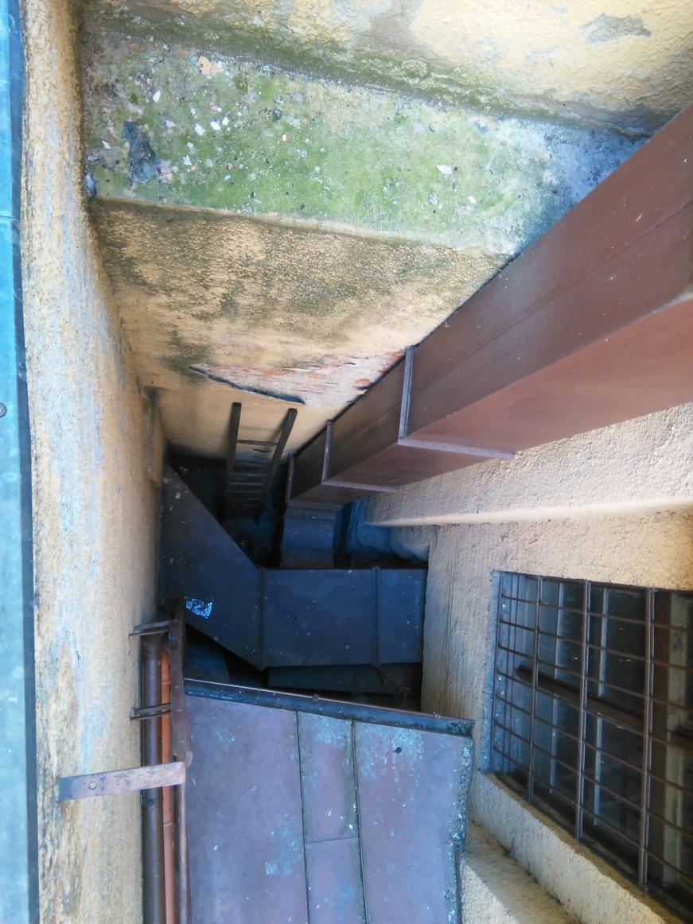
Obr. 1: Čelní stěna pro kotvení žebříku (umožnění čištění vpusti v prohlubni)

